Wireshark Lab: HTTP v7.0  Supplement to Computer Networking: A Top-Down Approach, 7th ed., J.F. Kurose and K.W. Ross  “Tell me and I forget. Show me and I remember. Involve me and I understand.” Chinese proverb  © 2005-2016, J.F Kurose and K.W. Ross, All Rights Reserved | 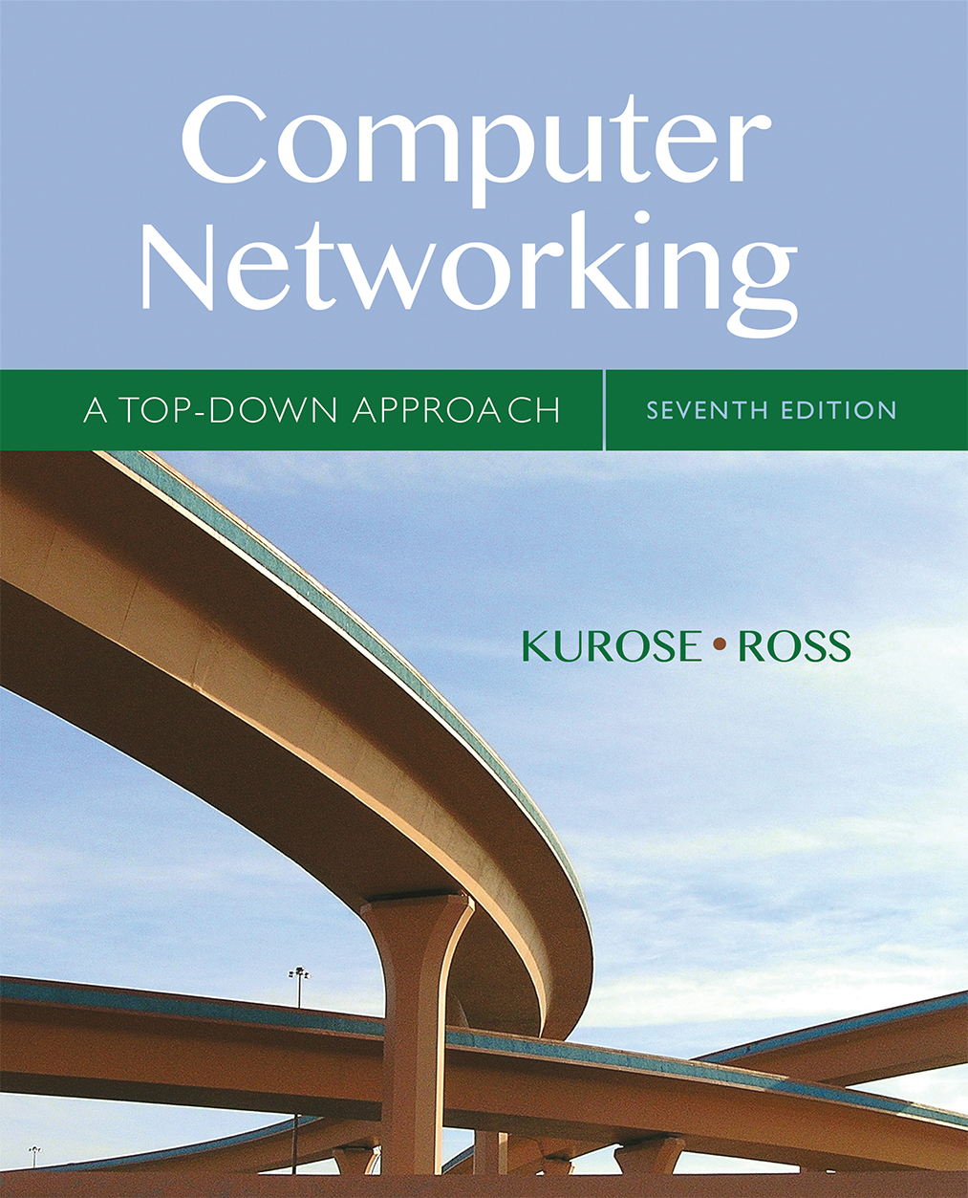

已经在介绍实验室中接触了Wireshark数据包嗅探器，我们现在准备使用Wireshark来调查运行中的协议。在本实验室中，我们将探讨HTTP协议的几个方面:基本的GET/response交互、HTTP消息格式、检索大型HTML文件、检索带有嵌入式对象的HTML文件以及HTTP身份验证和安全性。在开始这些实验之前，你可能需要复习一下课文的2.2部分.

1. 基本的HTTP GET/响应交互

让我们通过下载一个非常简单的HTML文件开始我们对HTTP的探索——这个文件非常短，并且不包含嵌入的对象。请执行以下操作:
- 启动您的web浏览器。
- 按照前面的介绍启动Wireshark包嗅探器(但还没有开始包捕获)。在display- filters -specification窗口中输入“http”(只输入字母，而不是引号)，以便稍后只有捕获的http消息才会显示在package -listing窗口中。(这里我们只对HTTP协议感兴趣，不希望看到所有捕获包的混乱)。
- 等待一分钟多一点(稍后我们将看到原因)，然后开始Wireshark包捕获。
- Enter the following to your browser
http://gaia.cs.umass.edu/wireshark-labs/HTTP-wireshark-file1.html
Your browser should display the very simple, one-line HTML file.
- Stop Wireshark packet capture.

您的Wireshark窗口应该类似于图1所示的窗口。如果您无法在实时网络连接上运行Wireshark，则可以下载在执行上述步骤时创建的包跟踪.

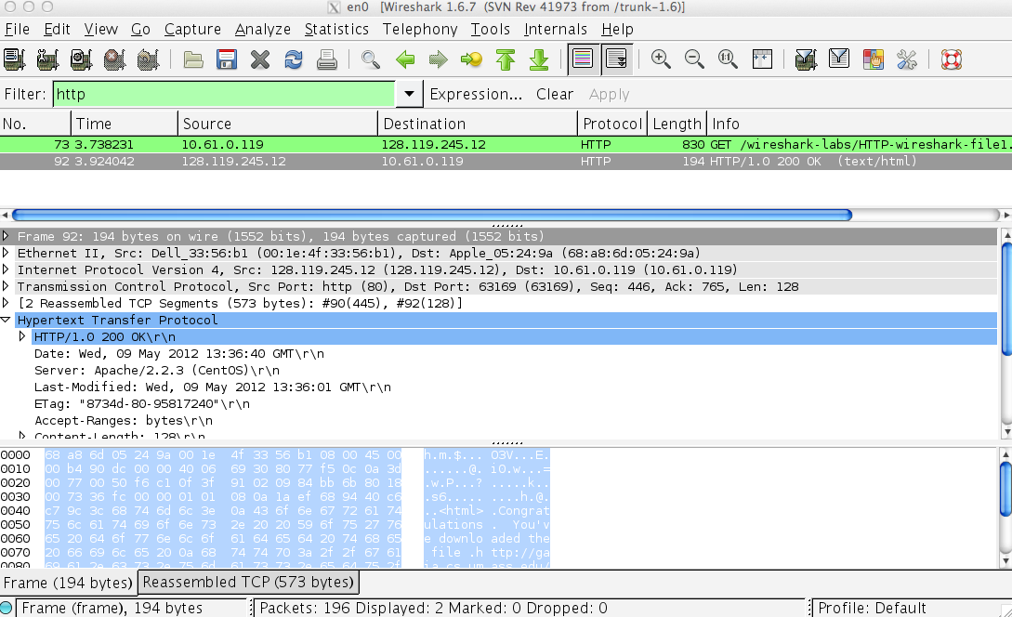

Figure 1: 您的浏览器检索到http://gaia.cs.umass.edu/wireshark-labs/http-wireshark-file1.html后的Wireshark显示

图1中的示例在包清单窗口中显示了捕获了两条HTTP消息:GET消息(从您的浏览器到gaia.cs.umass.edu web服务器)和服务器到浏览器的响应消息。包内容窗口显示所选消息的详细信息(在本例中是HTTP OK消息，它在包清单窗口中突出显示)。回想一下，由于HTTP消息是在TCP段中携带的，而TCP段是在IP数据报中携带的，而IP数据报是在以太网帧中携带的，因此Wireshark还显示帧、以太网、IP和TCP包信息。我们想减少非HTTP数据包的数量(我们这里感兴趣的HTTP,并将调查这些其他协议后实验室),所以确保框架的最左边的框,以太网、TCP / IP信息有一个加号或者三点三角形(这意味着有隐藏,undisplayed信息),和HTTP行有一个减号或down-pointing三角形(这意味着所有信息的HTTP消息显示)。

(注意:你应该忽略favicon.ico的任何HTTP GET和 response。如果您看到对该文件的引用，则您的浏览器会自动询问服务器是否有一个小图标文件，该图标文件应该显示在浏览器中显示的URL旁边。我们将忽略对这个讨厌的文件的引用。).

通过查看HTTP GET和响应消息中的信息，回答以下问题。 在回答以下问题时，您应该打印出GET和响应消息（有关如何执行此操作的说明，请参阅Wireshark入门实验室），并指出在消息中您可以找到回答以下问题的信息的位置。 上交作业时，对输出进行注释，以便清楚地在输出中获得答案的信息（例如，对于我们的班级，我们要求学生用钢笔标记纸质副本，或用电子笔注释电子副本。 彩色字体的文字）。
- 您的浏览器运行的是HTTP版本1.0还是1.1？ 服务器正在运行什么版本的HTTP？
- 您的浏览器指示它可以接受服务器哪种语言（如果有）？
- 您的计算机的IP地址是什么？ 在gaia.cs.umass.edu服务器上？
- 从服务器返回到浏览器的状态码是什么？
- 您正在检索的HTML文件是何时在服务器上最后一次修改的？
- 您的浏览器将返回多少字节的内容？
- 通过检查数据包内容窗口中的原始数据，您是否看到数据中任何未在数据包列表窗口中显示的标题？ 如果是这样，请命名。

在上面对问题5的回答中，您可能会惊讶地发现刚刚检索的文档在下载文档之前一分钟之内被最后一次修改。 这是因为（对于该特定文件），gaia.cs.umass.edu服务器将文件的上次修改时间设置为当前时间，并且每分钟执行一次。 因此，如果您在两次访问之间等待一分钟，则该文件似乎是最近被修改的，因此您的浏览器将下载该文档的“新”副本.

2. HTTP条件获取/响应交互

回顾本文的第2.2.5节，大多数Web浏览器都执行对象缓存，因此在检索HTTP对象时执行条件GET。 在执行以下步骤之前，请确保浏览器的缓存为空。 （要在Firefox下执行此操作，请选择“工具”->“清除最近的历史记录并选中“缓存”框，或者对于Internet Explorer，选择“工具”->“ Internet选项”->“删除文件”；这些操作将从浏览器的缓存中删除缓存的文件）。 现在执行以下操作:
- 启动网络浏览器，并确保已清除浏览器的缓存，如上所述。
- 启动Wireshark数据包嗅探器
- 在浏览器中输入以下URL http://gaia.cs.umass.edu/wireshark-labs/HTTP-wireshark-file2.html您的浏览器应显示一个非常简单的五行HTML文件。
- 再次在浏览器中快速输入相同的URL（或只需选择浏览器上的刷新按钮）
- 停止捕获Wireshark数据包，并在显示过滤器指定窗口中输入“ http”，以便稍后仅在数据包列表窗口中显示捕获的HTTP消息。
- （注意：如果无法在实时网络连接上运行Wireshark，则可以使用http-ethereal-trace-2数据包跟踪来回答以下问题；请参阅脚注1。此跟踪文件是在执行上述步骤时收集的 作者的计算机之一。）

回答以下的问题:
- 检查从浏览器到服务器的第一个HTTP GET请求的内容。 您在HTTP GET中看到“ IF-MODIFIED-SINCE”行吗？
- 检查服务器响应的内容。 服务器是否明确返回文件内容？ 你怎么知道？
- 现在检查从浏览器到服务器的第二个HTTP GET请求的内容。 您在HTTP GET中看到“ IF-MODIFIED-SINCE：”行吗？ 如果是这样，“ IF-MODIFIED-SINCE：”标题后面跟随着什么信息？
- 服务器响应此第二个HTTP GET从服务器返回的HTTP状态代码和短语是什么？ 服务器是否明确返回文件内容？

3. 检索长文件

到目前为止，在我们的示例中，检索到的文档都是简单且简短的HTML文件。 接下来，让我们看看下载长HTML文件时会发生什么。 请执行下列操作:
- 启动网络浏览器，并确保已清除浏览器的缓存，如上所述。
- 启动Wireshark数据包嗅探器
- 在浏览器中输入以下URL http://gaia.cs.umass.edu/wireshark-labs/HTTP-wireshark-file3.html您的浏览器应显示相当长的美国人权法案。
- 停止Wireshark数据包捕获，然后在显示过滤器规范窗口中输入“ http”，以便仅显示捕获的HTTP消息。
- （注意：如果无法在实时网络连接上运行Wireshark，则可以使用http-ethereal-trace-3数据包跟踪来回答以下问题；请参见脚注1。此跟踪文件是在执行上述步骤时收集的 作者的计算机之一。）

在数据包列表窗口中，您应该看到HTTP GET消息，然后是对HTTP GET请求的多数据包TCP响应。这个多数据包的响应值得解释。回想一下2.2节（参见文本中的图2.9），HTTP响应消息由状态行，标题行，空白行，实体正文组成。对于我们的HTTP GET，响应中的实体主体是整个请求的HTML文件。在我们这里的例子中，HTML文件相当长，并且4500字节太大而无法容纳一个TCP数据包。因此，单个HTTP响应消息被TCP分为几段，每段包含在一个单独的TCP段中（请参见文本中的图1.24）。在最新版本的Wireshark中，Wireshark将每个TCP段指示为一个单独的数据包，并且Wireshark显示的“信息”列中的“重新组合的PDU的TCP段”指示了单个HTTP响应跨多个TCP数据包的事实。 。 Wireshark的早期版本使用“ Continuation”短语来表示HTTP消息的整个内容已在多个TCP段中断开。.我们在此强调，HTTP中没有“ Continuation”消息！

回答以下的问题:
- 您的浏览器发送了多少HTTP GET请求消息？ 跟踪中的哪个数据包编号包含“账单”或“权利”的GET消息？
- 跟踪中的哪个数据包编号包含状态代码和与对HTTP GET请求的响应相关联的短语？
- 响应中的状态码和短语是什么？
- 承载单个HTTP响应和《人权法案》文本需要多少个包含数据的TCP段?

4. 带有嵌入式对象的HTML文档

现在，我们已经了解了Wireshark如何显示捕获的大HTML文件的数据包流量，接下来我们来看一下您的浏览器下载带有嵌入式对象的文件（即，包含其他对象的文件（在下面的示例中为图像文件））时发生的情况。 ）存储在另一台服务器上。

请执行下列操作:
- 启动网络浏览器，并确保已清除浏览器的缓存，如上所述。
- 启动Wireshark数据包嗅探器
- 在浏览器中输入以下URL
- http://gaia.cs.umass.edu/wireshark-labs/HTTP-wireshark-file4.html
- 您的浏览器应显示带有两个图像的简短HTML文件。 基础HTML文件中引用了这两个图像。 也就是说，图像本身不包含在HTML中。 相反，图像的URL包含在下载的HTML文件中。 如教科书所述，您的浏览器必须从指定的网站检索这些徽标。 我们的发布商徽标可从gaia.cs.umass.edu网站检索。 第5版封面（我们最喜欢的封面之一）的图像存储在caite.cs.umass.edu服务器中。 （这是cs.umass.edu中的两个不同的Web服务器）。
- 停止捕获Wireshark数据包，并在显示过滤器规范窗口中输入“ http”，以便仅显示捕获的HTTP消息。
- （注意：如果无法在实时网络连接上运行Wireshark，则可以使用http-ethereal-trace-4数据包跟踪来回答以下问题；请参见脚注1。此跟踪文件是在执行上述步骤时收集的 作者的计算机之一。）

回答以下的问题:
- 您的浏览器发送了多少HTTP GET请求消息？ 这些GET请求发送到了哪些Internet地址？
- 您能否确定您的浏览器是串行下载两个图像还是从两个网站并行下载？.

5 HTTP认证

最后，让我们尝试访问一个受密码保护的网站，并检查为该网站交换的HTTP消息的顺序。 URL http://gaia.cs.umass.edu/wireshark-labs/protected_pages/HTTP-wireshark-file5.html受密码保护。 用户名是“ wireshark-students”（不带引号），密码是“ network”（同样，不带引号）。 因此，让我们访问这个受密码保护的“安全”网站。 请执行下列操作:
- 请确保如上所述清除浏览器的缓存，然后关闭浏览器。 然后，启动浏览器
- 启动Wireshark数据包嗅探器
- 在浏览器中输入以下URL http://gaia.cs.umass.edu/wireshark-labs/protected_pages/HTTP-wireshark-file5.html在弹出框中输入所需的用户名和密码。
- 停止Wireshark数据包捕获，然后在显示过滤器规范窗口中输入“ http”，以便稍后仅在数据包列表窗口中显示捕获的HTTP消息。
- （注意：如果无法在实时网络连接上运行Wireshark，则可以使用http-ethereal-trace-5数据包跟踪来回答以下问题；请参见脚注2。此跟踪文件是在执行上述步骤时收集的 作者的计算机之一。）
现在，我们来看看Wireshark的输出。 您可能想通过阅读位于http://frontier.userland.com/stories/storyReader$2159的“ HTTP访问认证框架”上的易读材料来首先阅读HTTP认证。
回答以下的问题:
- 服务器对您的浏览器发出的初始HTTP GET消息的响应（状态代码和短语）是什么？
- 当浏览器第二次发送HTTP GET消息时，HTTP GET消息中包含什么新字段?

您输入的用户名（wireshark-students）和密码（网络）编码为客户端HTTP GET消息中“ Authorization：Basic”标头后面的字符串（d2lyZXNoYXJrLXN0dWRlbnRzOm5ldHdvcms =）。尽管您的用户名和密码似乎已加密，但它们只是以称为Base64格式的格式进行编码。用户名和密码未加密！要查看此内容，请访问http://www.motobit.com/util/base64-decoder-encoder.asp，然后输入base64编码的字符串d2lyZXNoYXJrLXN0dWRlbnRz并进行解码。瞧！您已将Base64编码转换为ASCII编码，因此应该看到您的用户名！要查看密码，请输入字符串Om5ldHdvcms =的其余部分，然后按解码。由于任何人都可以下载通过网络适配器传递的Wireshark和嗅探数据包之类的工具（不仅是他们自己的），而且任何人都可以将Base64转换为ASCII（您就做到了！），因此您应该清楚WWW上的简单密码除非采取其他措施，否则站点是不安全的。

不要怕！ 我们将在第8章中看到，有一些方法可以使WWW访问更加安全。 但是，我们显然需要超越基本HTTP身份验证框架的功能!

References to figures and sections are for the 7th edition of our text, Computer Networks, A Top-down Approach, 7th ed., J.F. Kurose and K.W. Ross, Addison-Wesley/Pearson, 2016.
下载zip文件http://gaia.cs.umass.edu/wireshark-labs/wireshark-traces.zip并解压缩文件http-ethereal-trace-1。这个zip文件的痕迹被Wireshark收集运行在一个作者的电脑,在执行的步骤表示在Wireshark实验室。一旦你下载了跟踪,您可以加载到Wireshark并查看跟踪使用文件下拉菜单,选择打开,然后选择http-ethereal-trace-1跟踪文件。结果显示应该类似于图1。(Wireshark用户界面在不同的操作系统和不同版本的Wireshark中显示略有不同).

